جابتن كماجوان إسلام مليسيا
"تونتوتن جهاد سماس "
(24 افريل2015/ 05 رجب 1436)
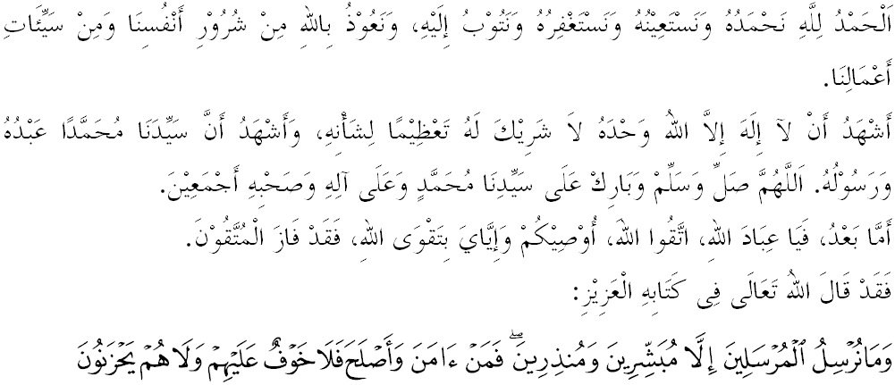سيدغ جمعة يغ درحمتي الله سبحانه وتعالى،
فد هاري اين، كيت ماسيه بركسمفتن برادا فد هاري جمعة يغ فنوه بركة دان باضي ستياف عمل فربواتن كيت اكن دتوليس اوليه دوا ملائكة سامادا باءيق ماهو فون جاهت اكن دهيتوغ دان دحساب فد هاري أخيرة. جوسترو، ماريله كيت برسام-سام تيغكتكن كتقوا^{ء}ن كفد الله سبحانه وتعالى دغن برسوغضوه-سوغضوه ملقساناكن سضالا فرينتهث دان منجاءوهي سضالا لارغنث، سسوغضوهث اورغ يغ فاليغ باءيق دان لبيه موليا دسيسي الله سبحانه وتعالى اياله اورغ يغ فاليغ برتقوى. تاجوق خطبة كيت فد هاري اين اياله "تونتوتن جهاد سماس".
سيدغ جمعة يغ درحمتي،
تردافت سضلينتير اومت إسلام فد هاري اين يغ ماسيه كليرو دالم ممهمي معنى دان تونتوتن جهاد. اد يغ ممهمي جهاد دغن مقصود ففراغن مغغكت سنجات دان اد فولا يغ ممهمي مقصود جهاد دغن ملتقكن ضولوغن ترتنتو سباضاي ساسرن جهاد يغ هاروس دفراغي. منبر يغ موليا اين ايغين مثاتاكن بهاوا ممهمي معنى جهاد دغن مقصود برتمفور ملاون موسوه دميدن ففراغن سهاج اداله تيدق منفتي دغن كهندق جهاد يغ سبنر كران فغرتين جهاد ايت بضيتو لواس. اوليه ايت، جك كيت مليهت كفد فغرتين دري سودوت بهاس اي منونجوقكن بهاوا جهاد اين برارتي براوسها برسوغضوه-سوغضوه دغن سفنوه داي دان اوفاي اونتوق مندافتكن سسواتو. الله سبحانه وتعالى برفرمان ددالم سورة الأنعام ايات 109:
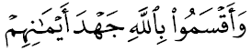
برمقصود:"دان مريك فولا برسومفه دغن نام الله، دغن سومفه يغ برسوغضوه-سوغضوه".
منوروت سا^{ء}ورغ علماء تركنل ابن تيمية فولا مثاتاكن جهاد ايت حقيقتث اياله براوسها سخارا برسوغضوه-سوغضوه اونتوق مغحاصيلكن سسواتو يغ درضاءي اوليه الله سبحانه وتعالى دري سضي كإيمانن، عمل صالح دان منولق سسواتو يغ دموركاءي الله سفرتي ككوفورن، كفسيقن دان كدرهكا^{ء}ن. سا^{ء}ورغ لاضي علماء كامل سلامه الدقس منجلسكن بهاوا دالم القرءان تردافت لفظ جهاد يغ برمعنى منخورهكن كممفوان سفنوه كقواتنث سخارا مطلق. الله سبحانه وتعالى برفرمان ددالم سورة العنكبوت ايات 8:
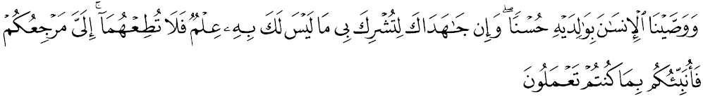مقصودث:"دان كامي واجبكن مانسي بربوات باءيق كفد كدوا ايبو بافاث; دان جك مريك بردوا مندسقمو سوفاي اغكاو ممفرسكوتوكن دغنكو دغن سسواتو يغ تيدق اغكاو كتاهوي تنتغث، مك جاغنله اغكاو طاعة كفد مريك. كفد اكوله تمفت كمبالي كامو كمودين اكو اكن منرغكن كفد كامو سضالا يغ كامو تله كرجكن."
منبر يغ موليا اين ايغين مثاتاكن بهاوا برداسركن كفد فغرتين يغ دبريكن اوليه علماء ترسبوت، دافتله دسيمفولكن بهاوا جهاد ددالم اضام إسلام ممفوثاءي فغرتين يغ لبيه لواس درفد برمقصود ففراغن، اياث مليفوتي سلوروه اسفيك فربواتن مانسي دالم اوسها مندوكوغ اضام الله سبحانه وتعالى سفرتي منونتوت علمو، ممفركاس ايكونومي، مغهافوسكن كميسكينن، ممفركوكوه كساتوان أمة، ممرغي نفسو دان شيطان سرتا ممستيكن اومتث مندافت كبهاضين دنيا دان أخيرة.
سيدغ جمعة يغ درحمتي،
دالم ملقساناكن تونتوتن جهاد سماس اين، منبر يغ موليا ايغين مغضاريسكن ببراف فركارا يغ فرلو دلقسانكن اوليه اومت إسلام برداسركن كفد كفرلوان سماس. فرتام: جهاد مغواساءي علمو، سضالا اوسها اونتوق موجودكن اومت إسلام يغ مغواساءي علمو اداله ساتو جهاد كران اياث اكن ملاهيركن اومت يغ ماجو، برداي ساءيغ دان ممفو دالم سضالا بيدغ. رسول الله صلى الله عليه وسلم مثيفتكن مريك يغ منونتوت علمو اداله فرجواغن في سبيل الله-برجواغ دجالن الله. رسول الله صلى الله عليه وسلم برسبدا:
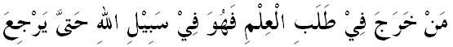
مفهومث:"سسيافا يغ كلوار منونتوت علمو مك اي برجواغ في سبيل الله هيغض اي كمبالي". (رواية الترمذي).
كدوا: جهاد مغواساءي ايكونومي دان كواغن، كماجوان ايكونومي دان كواغن امت فنتيغ اونتوق مننتوكن كقواتن سسبواه نضارا دان بغسا. نضارا يغ مغواساءي ايكونومي اكن بيبس دري خغكامن كواس اسيغ. فرخايله بهاوا تيندقن مغواساءي ايكونومي دغن توجوان ممليهارا كأمانن، كماجوان دان كسجهترا^{ء}ن نضارا ترضولوغ دالم ارتي كات جهاد يغ سبنر. كتيض: جهاد ممفركوكوه كساتوان دان فرفادوان أمة، والاوفون كيت اومت إسلام دهيمفيت دغن فلباضاي ايسو، اديولوضي دان فميكيرن، نامون كيت يقين اومت إسلام دافت ممبينا كساتوان دان فرفادوان أمة. كيت دخيفتاكن اوليه الله سبحانه وتعالى دغن كريتيريا دان واتق يغ بربيذا-بيذا. كيت بربيذا دري سضي عادة، بوديا، دان خارا هيدوف سرتا فهمن فوليتيك. نامون كيت دتونتوت اونتوق ممبينا كساتوان دان فرفادوان دمي اضام، بغسا دان نضارا. الله سبحانه وتعالى ممرينتهكن كيت اونتوق برساتو دان برفضغ تضوه دغن اضام الله سباضايمان فرمانث دالم سورة آل عمران ايات 103:
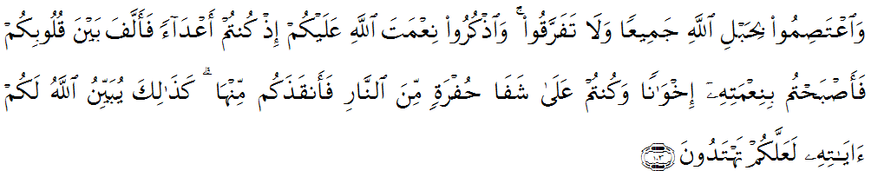مقصودث:"دان برفضغ تضوهله كامو سكالين كفد تالي الله (اضام إسلام)، دان جاغنله كامو برخراي-براي; دان كنغله نعمة الله كفد كامو كتيك كامو برموسوه-موسوهن (سماس جاهلية دهولو)، لالو الله مثاتوكن دانتارا هاتي كامو (سهيغض كامو برساتو-فادو دغن نعمة إسلام)، مك منجاديله كامو دغن نعمة الله ايت اورغ إسلام يغ برساودارا. دان كامو دهولو تله برادا دتفي جورغ نراك (دسببكن ككوفورن كامو سماس جاهلية)، لالو الله سلامتكن كامو دري نراك ايت (دسببكن نعمة إسلام جوض). دميكينله الله منجلسكن كفد كامو ايات-ايات كتراغنث، سوفاي كامو مندافت فتونجوق هدايهث."

سيدغ جمعة يغ درحمتي،
منبر يغ موليا اين ايغين مثاتاكن بهاوا، عقيبة فغرتين معنى جهاد يغ سمفيت، مك كلمة جهاد تله دسالهضوناكن اوليه مريك يغ برتيندق سباضاي فغضانس اتاو تيروريسم يغ مغضوناكن نام إسلام. فد هاري اين كمونخولن كومفولن ميليتن داوله إسلاميه اتاو دكنلي سباضاي Islamic State (IS) عقيبة كتيدقستابيلن فوليتيك دنضارا شريا دان العراق دليهت مولا ممبري كسن سخارا لغسوغ ترهادف كسلامتن نضارا. سخارا ريغكسث كومفولن (IS) اين دري سضي اديولوضيث مروفاكن كومفولن فلمفاو يغ برفضغ كفد اديولوضي سلفي جهادى، مريك ممفرجواغكن فنوبوهن داوله إسلاميه ملالوءي ففراغن سرتا مغكافيركن فمرينته إسلام يغ تيدق منضقكن حكوم شرعية. كومفولن اين ممبري تفسيرن بربيذا مغناءي جهاد دان منولق حقيقة جهاد يغ سبنر يغ براسسكن كفد القرءان دان سنه، مريك ممبونوه سسيافا سهاج تنفا مغيرا اورغ إسلام اتاو بوكن إسلام، مريك جوض مغحلالكن تيندقن يغ لبيه اضريسيف دان كموسنهن هرتا بندا والاوفون مليبتكن حق ساودارا ساضام مريك سنديري.
منبر ايغين مثاتاكن بهاوا فرجواغن كومفولنIslamic State (IS) اونتوق منوبوهكن سبواه نضارا إسلام دغن مغضوناكن ككراسن دان كضانسن اداله برتنتاغن دغن اجرن إسلام يغ سبنر دان فرلمباضاءن نضارا. جوسترو، سباضاي اومت إسلام يغ خينتاكن كأمانن دان برفضغ دغن فرينسيف كسدرهانا^{ء}ن، منجادي كواجيفن كفد كيت اونتوق منولق ضرقن اين. اوسهله كيت ترفغاروه دغن ضرقن اين كران اياث مثليويغ دري حقيقة جهاد سماس سباضايمان يغ دتونتوت اوليه اضام كيت. فرخايله بهاوا إسلام سباضاي اضام يغ مغنجوركن كامانن دان كسجهترا^{ء}ن، تيدق سسكالي مغحلالكن خارا اونتوق منخافاي سسواتو متلامت، افاته لاضي سكيراث فندكتن ايت دامبيل هاث منجوروس كفد ترختوسث كمضرتن يغ لبيه بسر. يقينله بهاوا تونتوتن ممفركاس علمو دان ايكونومي فرلو داوتاماكن سكيراث كيت هندق منجادي اومت يغ دسضاني دمات دنيا.
سيدغ جمعة يغ درحمتي،
سباضاي كسيمفولن خطبة فد ميغضو اين، منبر مثرو سيدغ جمعة، اومت إسلام سكالين، ماريله سام-سام كيت مغمبيل لغكه-لغكه برايكوت:
فرتام: ممهمي تونتوتن جهاد سماس دغن ملتقكن فقه كاءوتاما^{ء}ن (فقه أولويات) دالم ممبوات فرتيمبغن هيدوف يغ مان فرلو داوتاماكن دان يغ مان فرلو دكمودينكن.
كدوا: سباضاي اومت إسلام يغ برإيمان كيت دتونتوت اونتوق ممفركاسكن علمو فغتاهوان دان ايكونومي باضي ملاهيركن اومت يغ ماجو دالم سضالا بيدغ.
كتيض: ممفركاس فرفادوان دكالغن كيت باضي ملاهيركن أمة يغ دسضاني دان دحرمتي.
كا^{ء}مفت: سننتياسا برفضغ كفد فرينسيف كسدرهانا^{ء}ن دالم سموا فركارا دغن منولق سضالا ضرقن فلمفاو يغ بوليه مغضوضت كسجهترا^{ء}ن دان كامانن.
دان كليما: مغاوصي دان ممنتاو انق-انق كيت دري سضنف سودوت كهيدوفن اضر مريك تيدق ترفغاروه دغن ضرقن يغ مثالهي اضام إسلام يغ سبنر.
مغأخيري خطبة، ماريله سام-سام كيت مرنوغ فرمان الله سبحانه وتعالى ددالم سورة البقرة ايات 190:
مقصودث:"دان فراغيله كران اضام الله اكن اورغ يغ ممرغي كامو، دان جاغنله كامو منخروبوه (دغن ممولاكن ففراغن); كران سسوغضوهث الله تيدق سوك كفد اورغ يغ منخروبوه."
